

2015年11月

“花样数学”——记花中“数学文化节”之数学小报评比活动
本月，我校举行了第二届“数学文化节之数学小报”的评选活动。八年级师生齐动员，利用课余时间精心设计了近百张数学小报。各班制作的小报精彩纷呈，一张好的数学小报不仅能使人增长数学知识、陶冶情操，而且能给人一种美的艺术享受。此次学生制作的手抄报版面制作精美、内容丰富，既有数学趣题又有数学名家简介，还有学数学的感想和体会。
由八年级各班数学课代表主评，共评选出王蒙蒙同学等5个一等奖，阳春白雪同学等10个二等奖，程麒同学等15个三等奖。八1、3、4、8、10班这5个班级荣获优秀组织奖。
获奖的每一张小报都各具特色：有的排版优美，有的色彩绚丽，有的设计别具一格，有的内容充实，有的书写风格独特……缤纷的色彩、独特的创意让人眼前一亮。
相信在这样的活动后，同学们一定会感受到生活中处处有数学，能用数学的眼光关心环境，关心社会，获取和发现新的知识；老师们一定能更好诠释“人人学不同的数学，人人学有价值的数学”的基本理念，让数学远离枯燥，让数学焕发美丽的光彩，让花园中学的孩子收获数学知识以外的更多精彩。
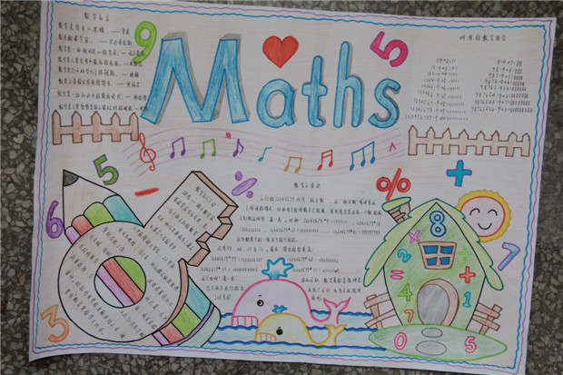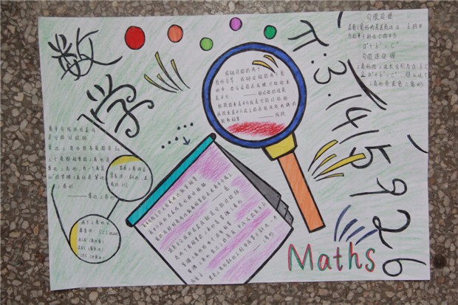
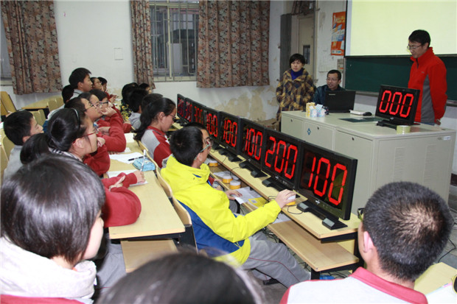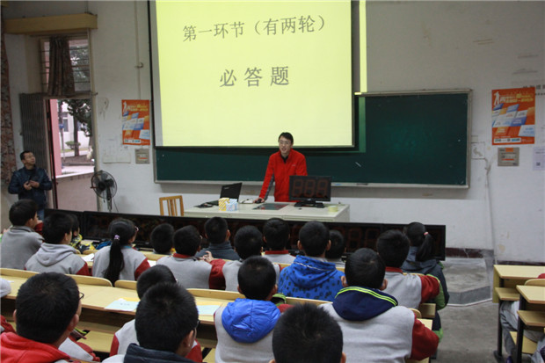

花园中学数学教研组工作简报

